**МИНИСТЕРСТВО НАУКИ И ВЫСШЕГО ОБРАЗОВАНИЯ РОССИЙСКОЙ ФЕДЕРАЦИИ**

Федеральное государственное бюджетное образовательное учреждение

высшего образования

**«Сибирский государственный университет науки и технологий**

**имени академика М.Ф. Решетнева»**

Институт инженерной экономики

институт/ факультет/ подразделение

кафедра информационных экономических систем

кафедра/ цикловая комиссия

**ОТЧЕТ ПО ЛАБАРАТОРНОЙ РАБОТЕ №7**

Проектирование диаграммы компонентов разрабатываемого приложения

Тема

16 вариант

Преподаватель ____________ И.В. Василенко

подпись, дата инициалы, фамилия

Обучающийся БПЭ22-02, 223410040 ____________ В.С. Соглаева

номер группы, зачетной книжки подпись, дата инициалы, фамилия

Красноярск 2024

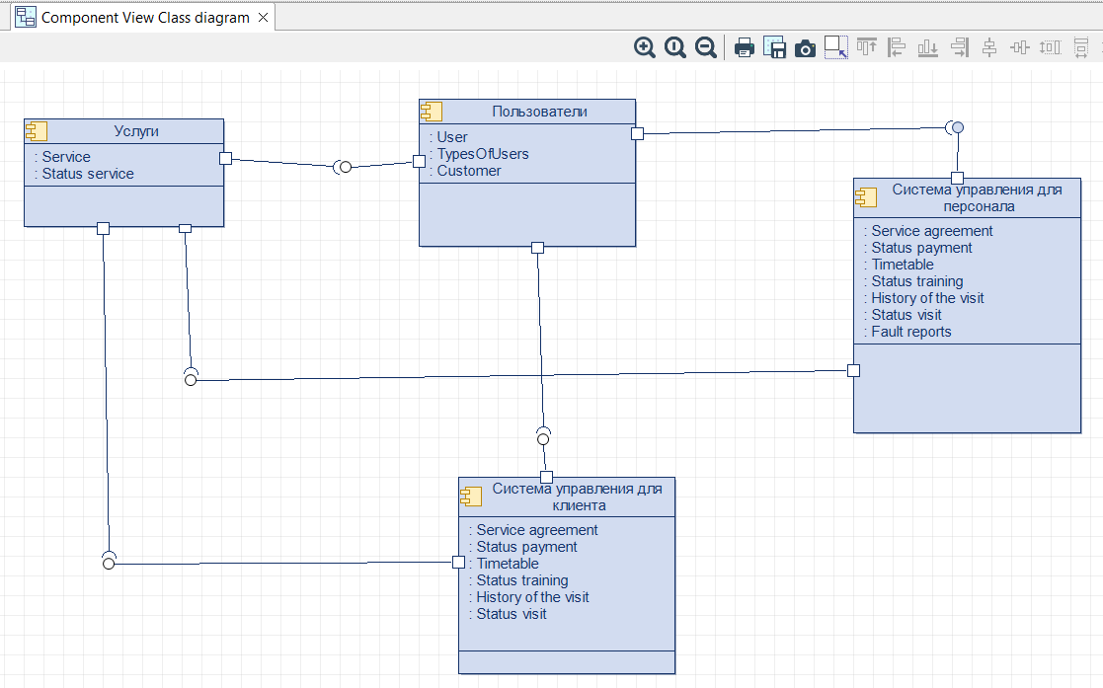

Рисунок 1 – Component View Class diagram